Конспект занятия в старшей группе
«Пришла весна»

Цель: обобщить представления детей о весне и весенних явлениях.
Задачи:
Образовательные задачи:
- Закрепить понимание причинно – следственных связей в явлениях природы, взаимосвязи и временной последовательности происходящего в природе.
Развивающие задачи:
- Развивать умение использовать разнообразные средства выразительности речи.
- Развивать интерес познанию природы. Развивать зрительное и слуховое восприятие.
Воспитательные задачи:
- Воспитывать у детей навыки учебной деятельности (умение отвечать на вопросы полными ответами, внимательно слушать своих товарищей)
- Создавать положительный эмоциональный настрой, воспитывать у детей любовь к природе.
Предварительная работа: заучивание стихотворений, пословиц о весне; чтение рассказов и сказок о весне; отгадывание загадок; сезонные наблюдения в природе; рассматривание репродукции картины А. К. Саврасова «Грачи прилетели»; слушание музыкальных произведений о весне; просмотр презентации на тему «Весна», изготовление скворечников и кормушек совместно с родителями; рисование весенних пейзажей.

Ход ООД
Воспитатель. Ребята, сегодня я обнаружила в группе конверт с надписью «Детям детского сада, группе «Пчёлка». Наверно оно пришло от волшебника. Я решила дождаться вас и посмотреть что же в конверте. Здесь книга, посмотрите. Хотите узнать, что за сказка там спряталась? Давайте посмотрим! (Воспитатель читает)
«Жили были четыре времени года: Зима, Весна, Лето, Осень. Жили они дружно и по очереди правили всем миром: три месяца - Зима, три месяца – Весна, три месяца – Лето и три месяца – Осень. Но однажды Зима решила, что она самая главная и не захотела уступать место Весне. Загрустили под снежным одеялом растения. Перестали петь песни птицы. Люди устали от холода. Забеспокоились Лето и Осень, а Весна сказала: »
Не печальтесь! У меня есть чудо, которое может победить холод. Но мне одной не справиться».
Воспитатель. Ребята, а дальше ничего нет. Листок оборван, но здесь что-то еще лежит. (Воспитатель достает желтый круг, разрезанный на части).
Воспитатель. Здесь в конверте еще лежат какие-то части фигуры, а на них вопросы. Может быть, это подсказка для нас? Давайте попробуем ответить на вопросы.
(На деталях желтого цвета вопросы: сколько времен года, сколько месяцев в году, сколько месяцев в каждом времени года, сколько дней в неделе, сколько часов в сутки, назовите время суток)
Воспитатель. А если нам сложить все детали, какая фигура получится? (круг) Какого цвета? (желтого), На что же похож желтый круг? (на солнце)
Воспитатель. А почему все таки, наступает весна, в чем ее сила? (Солнце согревает нас своими лучами. Весной солнце поднимается выше и больше лучей попадает на землю. Поэтому наступает весна.)
Воспитатель. А чего не хватает у нашего солнца? (лучей)
Воспитатель. Поможем весне согреть землю ? (да) Но для того, чтобы помочь весне нужно выполнить задания
1 лучик: -Назовите весенние приметы. Какие вы знаете приметы? (Дети перечисляют)
-Днём стало пригревать солнце;
-Стало теплее, день стал длиннее;
-Снег потемнел и стал таять;
-Появляются первые проталины;
-Птицы звонко щебечут, они радуются наступлению весны;
-Начинают бежать ручьи;
-Возвращаются перелётные птицы.

2 лучик: А теперь из предложенных картинок нужно выбрать весенние приметы.
Карточки: Сосульки, ручьи, ледоход, первые цветы, набухают почки, распускаются листья, насекомые, посадка деревьев, просыпаются животные после спячки. Дети выполняют задание, раскладывая карточки на столе.
3 лучик: Игра «Подскажи слово». (с мячом)
- Что делает солнце весной?
(Светит, освещает землю, согревает, греет, радует, блестит...)
- Что делает трава весной? (Всходит, появляется, прорастает, пробивается, зеленеет, ковром покрывает землю...)
- Что делают птицы весной? (Прилетают, возвращаются в родные края, вьют гнезда, поселяются в скворечниках, выводят птенцов ...)
- Что делают почки весной? (Наливаются, набухают, лопаются, развертываются в зеленые листья, растут, раскрываются; из почек появляются первые листочки — нежные, зеленые, душистые, пахучие...)
-Весной снег… (что делает) чернеет, тает, становится серым.
-Сосульки (что делают) тают на солнце.
-Ручей … бежит, журчит, течёт.
-Весной лёд на реке (что делает) тает, ломается, плывёт.
-На лесных полянках появляются… (что) первые проталины, подснежники, молодая травка.
Физминутка.
Как весна с зимою повстречались, (повороты в стороны, руки на поясе)
Как зима с веною распрощались, (машут друг другу руками)
Как весна ручьями разливалась, (лодочка, руки вправо, влево),
Как весна цветами распускалась, (присесть на корточки)
Как вставало утром солнце красное, (руки вверх, к центру круга)
Как светило людям оно ласково, Как весну мы славим за ее дела,
Слава ей, что она пришла.

4 лучик: А сейчас дидактическая игра «Сравни и назови»
(дети рассматривают корректурную таблицу по теме «Весеннее солнышко»
воспитатель начинает фразу, а ребенок должны ее закончить).
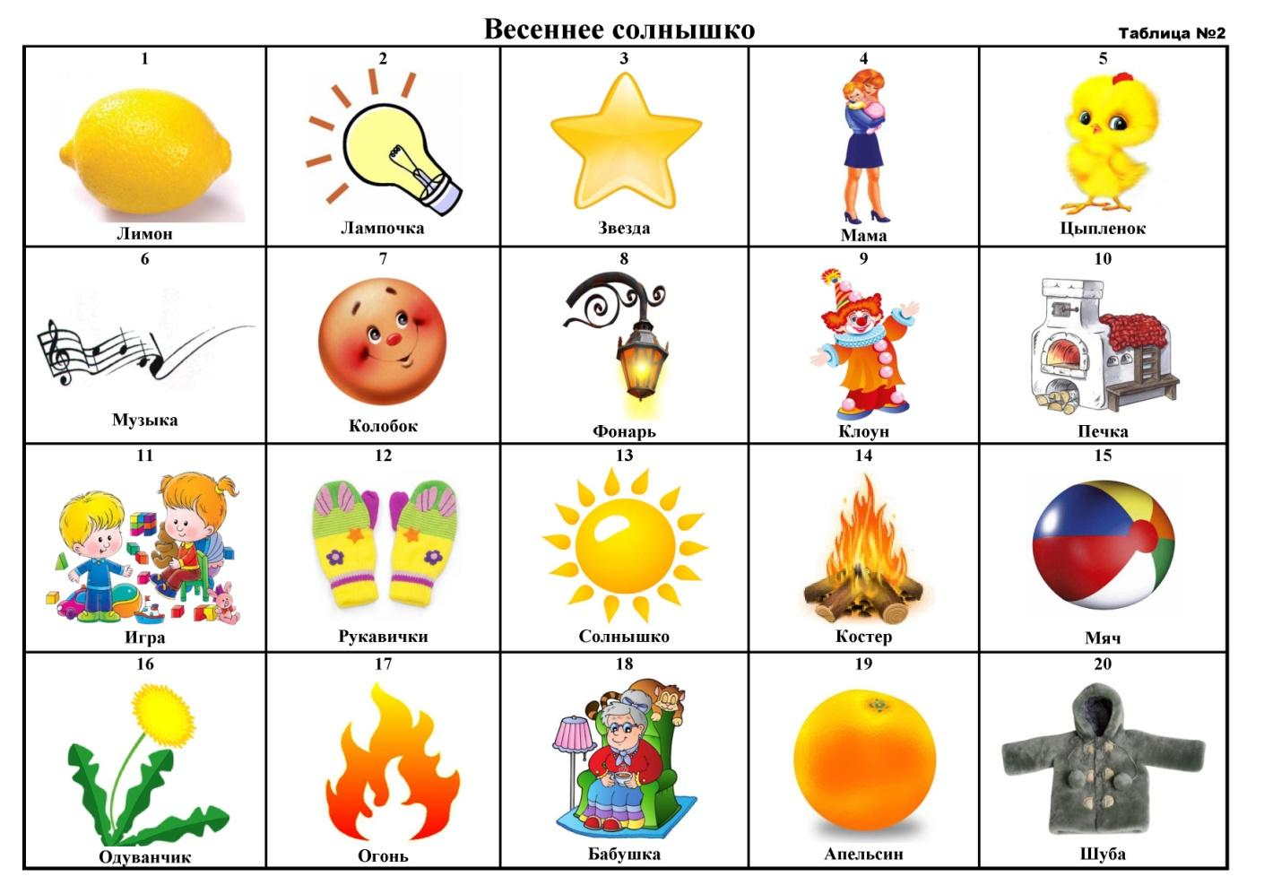
Солнце желтое, как… (одуванчик, цыпленок, лимон)
Солнце круглое, как… (мячик, апельсин, колобок)
Солнце ласковое, как… (бабушка, мама)
Солнце веселое, как… (песенка, клоун, игра)
Солнце теплое, как …(печка, рукавички, шуба)
Солнце яркое, как… (лампочка, фонарь, звезда)
Солнце жаркое, как… (огонь, костер).

5 лучик: Дидактическая игра «Составь предложение»
(учить самостоятельно, составлять рассказ на тему «Наступила весна», используя корректурную таблицу по теме «Весна»)
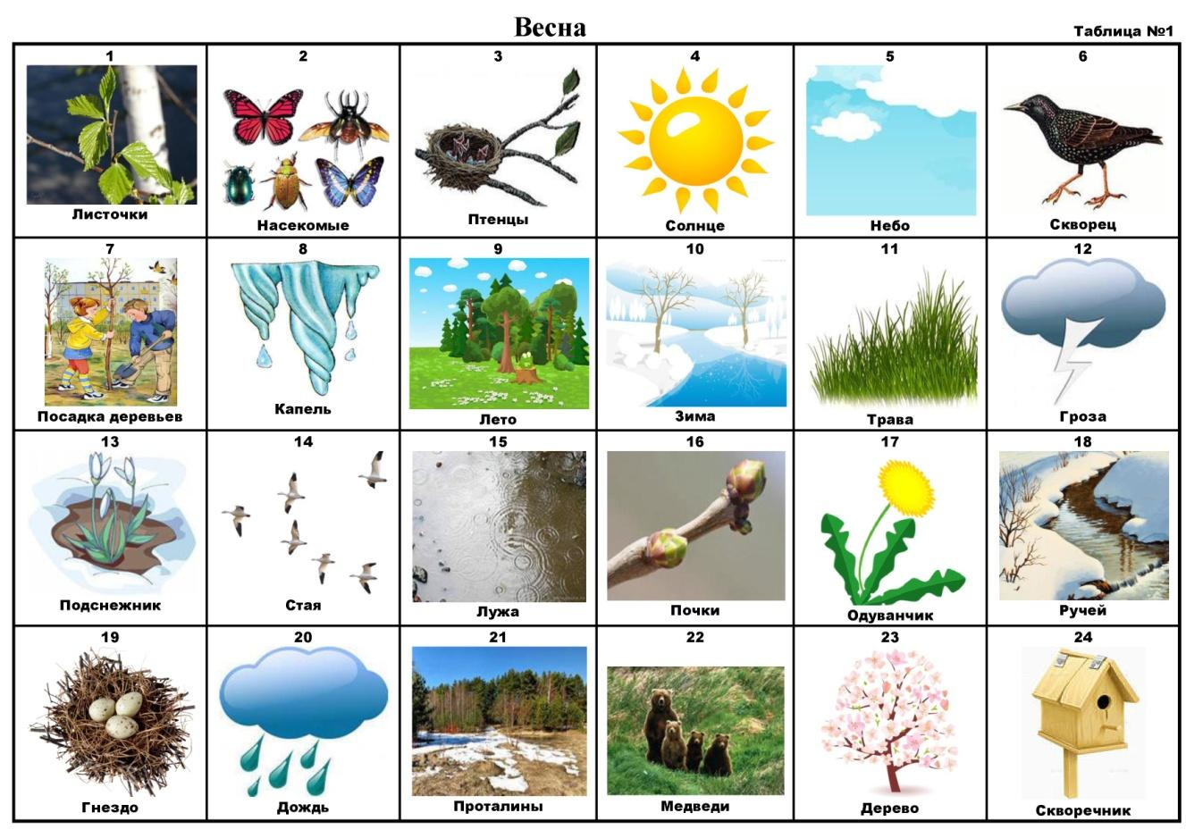

6 лучик: (Изображение весеннего медведя после спячки) \
Воспитатель. Ребята, посмотрите на картинку, кто на ней изображен? Ответы детей.
– Почему медведь такой? (Весной мало еды, витаминов нет, голодно ему, шубу меняет, зимний мех густой выпадает, а растет летний.)
– Зачем медведь меняет шубу?
– Только медведь меняет шубу? Кто ещё весной меняет шубку?
– Почему весной оживает лес? Какие птицы прилетают самые первые весной? Ответы детей (Скворцы)
Воспитатель. В народе говорится так: «Скворцы прилетели, значит, весна пришла»
7 лучик: «Посади скворца в скворечник» Детям раздаются карточки с изображением скворца, на обороте записан пример. На отдельном листе бумаги наклеены скворечники с номерами. Детям нужно решить пример и посадить скворца в нужный скворечник. В каком скворечнике больше скворцов.
8 лучик: Разделить слова на слоги, определить количество гласных звуков, назвать их, определить их местоположение в слове. Спросить в каком слове больше слогов, в каком меньше. Слова: весна, проталина, луч, ледоход. Перед этим спросить, что мы получаем, выполняя задания, лучи, а один – луч.
Подвижная игра
Координация речи с движением, обогащение словаря, развитие творческого воображения и двигательной подражательности, закрепление знаний детей о признаках весны.
Солнце, солнце, выходи Дети, взявшись за руки, отходят от центра круга.
И всю землю освети! Идут по кругу, взявшись за руки.
Чтоб весна скорей настала, Останавливаются и опускают руки вниз
Чтобы нам теплее стало, Перекрещивают руки на груди и трут плечи
Чтоб капели звонко пели, Движение кистей рук, имитирующие падение капель
Чтоб весной ручьи звенели, Волнообразно двигают руками
Чтоб цветочки распускались, Поднимают руки над головой и опускают вниз
С юга птицы возвращались. Взмахивают руками
Солнце, солнце землю грей! Хлопают в ладоши на каждое слово.
Пусть весна придет скорей!
9 лучик: Коллективный пересказ
Беседа по прочитанному.
Развитие диалогической речи, памяти, естественнонаучных представлений.
Наступила весна. Пригрело весеннее солнце и в лесу начал таять снег. С пригорка побежали веселые ручейки, они наполнили большую лужу и побежали дальше в лес. В лесу все стало оживать и вот от зимней спячки проснулся медведь и начал выбираться из своей берлоги. Медведь был очень худой и голодный. Он побрел по лесу в поисках пищи. Из под коры деревьев стали выбираться жучки и букашки. Они расправили свои крылышки и полетели по весеннему лесу.
Вот и ящерица проснулась. Она выбралась из норки, забралась на пенек и греется на солнышке. Лягушки очнулись от зимнего сна и запрыгали в луже. Под кучей хвороста зашуршал ежик. Он вылез сонный, на иголках трава, листья. Сидя на пригорочке, ежик зевнул и начал с колючек сор очищать. Трудно ему было. Лапки у него короткие. Ежик побежал по поляне искать себе еду. В весеннем лесу он может поймать жучков, червячков да лягушек. Под теплым весенним солнышком ожил огромный лесной дом-муравейник.
С рассвета до темна хлопочут муравьи, тащат в муравейник то травинку, то сосновую иголку. К старому пню прилетели две маленькие серенькие птички. Стали они вместе строить гнездо, чтобы вывести новых птенцов.
Воспитатель: Какое время года наступило?
Дети: Наступила весна, пригрело весеннее солнце.
Воспитатель: Что стало происходить в лесу?
Дети: Начал таять снег.
Воспитатель. Когда солнце пригрело на пригорке, какие в природе произошли изменения?
Дети: С пригорка побежал веселый ручеек, наполнил большую лужу и побежал дальше в лес.
Воспитатель: Кто проснулся от зимней спячки?
Дети: Медведь пробудился от зимней спячки. Он выбрался из берлоги худой и голодный и побрел по лесу в поисках пищи.
Воспитатель. Какие насекомые выбрались из старого пня?
Дети: Из под коры выбрались жучки и букашки, расправили крылышки и полетели.
Воспитатель: Кто сидит на пеньке?
Дети: Проснулась ящерица, выбралась из норки, уселась на пенек и греется на солнышке.
Воспитатель: Кто очнулся от зимнего сна?
Дети: Лягушки очнулись от зимнего сна и запрыгали в луже.
Воспитатель: Послышалось шуршание. Это кто проснулся?
Дети: Под кучей хвороста зашуршал ежик. Вылез сонный, на иголках трава, листья.
Воспитатель: Что делал ежик на пригорочке?
Дети: Ежик зевнул и начал с колючек сор очищать. Трудно ему было. Лапки у него короткие.
Воспитатель: Куда побежал ежик?
Дети: Ежик побежал по поляне искать себе еду.
Воспитатель: Чем питается голодный ежик?
Дети: Жуков, червяков и лягушек голодный ежик может поймать и съесть.
Воспитатель: Кто ожил под теплым весенним солнышком?
Дети: Огромный лесной дом-муравейник.
Воспитатель: Чем заняты муравьи?
Дети: С рассвета до темна, хлопочут муравьи, тащат в муравейник то травинку, то сосновую иголку.
Воспитатель: Кто прилетел к старому пню?
Дети: Прилетели две маленькие серенькие птички.
Воспитатель: Что они стали строить?
Дети: Стали они вместе строить гнездо.
Рефлексия
Воспитатель: Приглашаю всех пройти на ковер и сесть в кружок.
Скажите, вы любите весну? Сейчас каждый из вас будем говорить, за что он любит весну, и вытягивать ленту из круга, лежащего на полу.
Воспитатель: Посмотрите, что у нас получилось? (солнышко) А вы его добрые и умные лучики, от которых всем тепло и радостно. К письму были приложены маленькие солнышки. Это добрый волшебник благодарит вас за то, что вы помогли солнышку получить лучики, чтобы оно ярче светило и помогло Весне победить холод.

